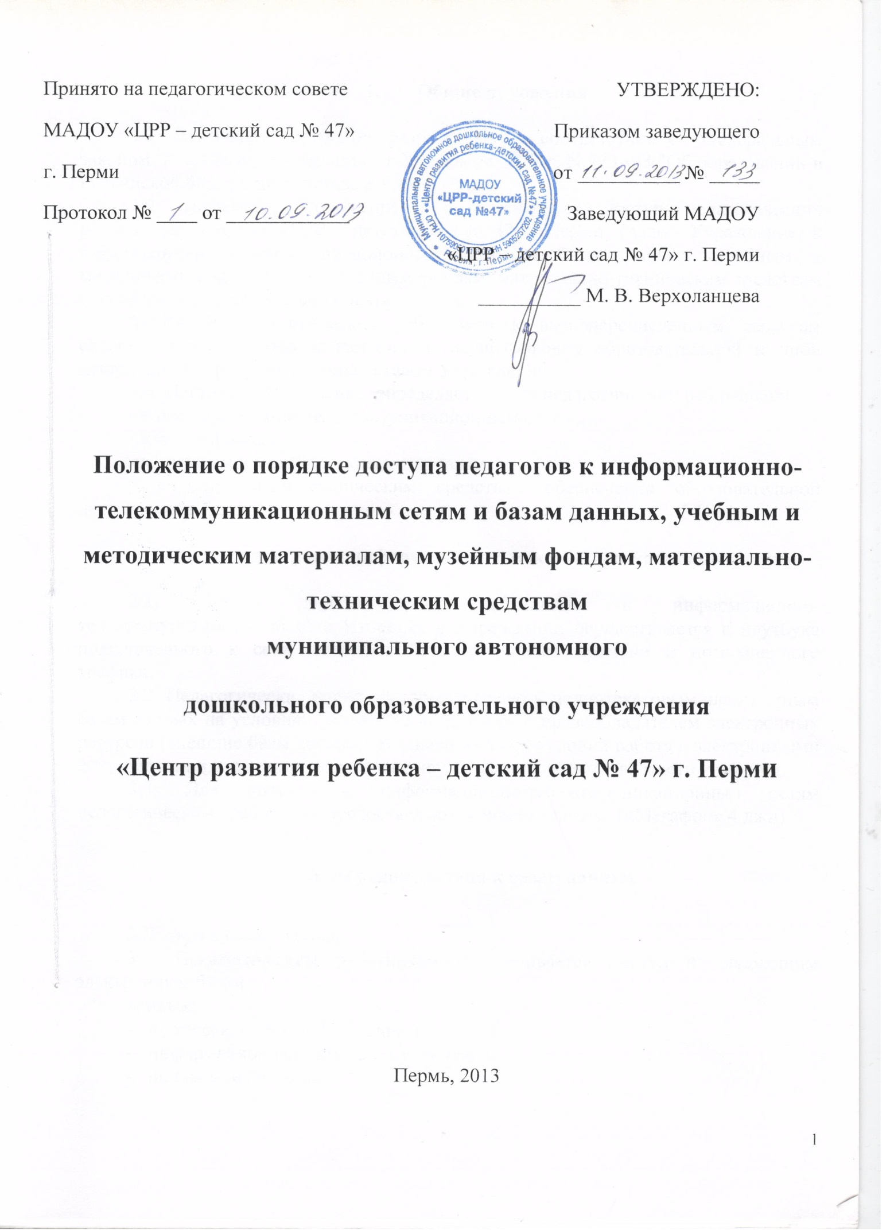
Принято на педагогическом совете  МАДОУ «ЦРР – детский сад № 47»  г. Перми  Протокол № ____ от ____________ | УТВЕРЖДЕНО:  Приказом заведующего  от __________ № _____  Заведующий МАДОУ  «ЦРР – детский сад № 47» г. Перми  __________ М. В. Верхоланцева

Положение о порядке доступа педагогов к информационно-телекоммуникационным сетям и базам данных, учебным и методическим материалам, музейным фондам, материально-техническим средствам
муниципального автономного
дошкольного образовательного учреждения
«Центр развития ребенка – детский сад № 47» г. Перми

Пермь, 2013
- Общие положения

1.1. Настоящее положение разработано в соответствии с Федеральным законом Российской Федерации от 29 декабря 2012 г. N 273-ФЗ "Об образовании в Российской Федерации», уставом Учреждения.
1.2. Настоящее Положение регламентирует доступ педагогических работников МАДОУ «ЦРР – детский сад № 47» г.Перми (далее- Учреждение) к информационно-телекоммуникационным сетям и базам данных, учебным и методическим материалам, музейным фондам, материально-техническим средствам обеспечения образовательной деятельности.
1.3.Доступ педагогических работников к вышеперечисленным ресурсам обеспечивается в целях качественного осуществления образовательной и иной деятельности, предусмотренной уставом Учреждения.
1.4. Настоящее Положение определяет доступ педагогических работников:
- к информационно-телекоммуникационным сетям;
- к базам данных;
- к учебным и методическим материалам;
- к материально-техническим средствам обеспечения образовательной деятельности.

2.Порядок доступа к информационно-телекоммуникационным сетям

2.1. Доступ педагогических работников к информационно-телекоммуникационной сети Интернет в Учреждении осуществляется с ноутбука подключенного к сети Интернет, без ограничения времени и потребленного трафика.
2.2.Педагогические работники имеют право к полнотекстовым электронным базам данных на условиях, указанных в договоре с правообладателем электронныхресурсов (внешние базы данных). В зависимости от условий работа с электронными документами и изданиями возможна с ноутбука подключенного к сети Интернет.
2.3. Для доступа к информационно-телекоммуникационным сетям педагогическому работнику предоставляются модем - конект(«Мегафон» 4 джи).

3. Порядок доступа к базам данных

3.Доступ к базам данных
3.1. Педагогическим работникам обеспечивается доступ к следующим электронным базам
данных:
- профессиональные базы данных;
- информационные справочные системы;
- поисковые системы.
3.2. Информация об образовательных, методических, научных, нормативных и других электронных ресурсах, доступных к пользованию, размещена на сайте Учреждения в разделе«Полезные ссылки».

- Порядок доступа к учебным и методическим материалам

4.Доступ к учебным и методическим материалам
4.1. Учебные и методические материалы (конспекты занятий, развлечений, консультации для воспитателей и родителей (законных представителей), планы работы), размещаемыена официальном сайте Учреждения, находятся в открытом доступе.
4.2. Педагогическим работникам по их запросам могут выдаваться во временное пользование методические материалы.
4.3.Выдача педагогическим работникам во временное пользование методических материалов, осуществляется заместителем заведующего по воспитательно-методической работе.
4.4.Срок, на который выдаются методические материалы, определяется заместителем заведующего по воспитательно-методической работе Учреждения с учетом графика использования запрашиваемых материалов в методическом кабинете.
4.5.Выдача педагогическому работнику и сдача им методических материалов фиксируются в журнале регистрации выдачи.
4.6.При получении методических материалов на электронных носителях, подлежащих возврату, педагогическим работникам не разрешается стирать или менять на них информацию.

5. Порядок доступа к материально-техническим средствам обеспечения образовательной деятельности

5.Доступ к материально-техническим средствам обеспечения образовательной деятельности
5.1. Доступ педагогических работников к материально-техническим средствам
обеспечения образовательной деятельности осуществляется:
– без ограничения к кабинетам, спортивному и музыкальному залам и иным помещениям и местам проведения занятий во время, определенное в расписании непосредственной образовательной деятельности;
– к кабинетам, спортивному и музыкальному залам и иным помещениям и местам проведения образовательной деятельности вне времени, определенного расписанием, по согласованию с работником, ответственным за данное помещение.
5.2. Использование движимых (переносных) материально-технических средств обеспечения образовательной деятельности (проекторы и т.п.) осуществляется по письменной заявке, поданной педагогическим работником (не менее чем за 5 рабочих дней до дня использования материально-технических средств) на имя лица, ответственного за сохранность и правильное использование соответствующих средств. Выдача педагогическому работнику и сдача им движимых (переносных) материально-технических средств обеспечения образовательной деятельности фиксируются в журнале регистрации выдачи.
5.3. Для копирования или тиражирования учебных и методических материалов педагогические работники имеют право пользоваться копировальным автоматом расположенного в кабинете секретаря.
5.4. Для распечатывания учебных и методических материалов педагогические работники имеют право пользоваться принтером, расположенным в кабинете заместителя заведующего по воспитательно-методической работе.

6. Заключительные положения

6.1. Настоящее Положение вступает в силу с момента принятия педагогическим советом и утверждения приказом заведующего Учреждением.
6.2. Срок действия Положения не ограничен. Положение действует до принятия нового.
6.3. Изменения, дополнения в Положение вносятся педагогическим советом и утверждаются приказом заведующего Учреждением.
6.4. Текст настоящего Положения подлежит доведению до сведения всех Работников.

